教师工作量系统业务测试报告
2026年10月14日 UAT环境 Edge人工测试

测试结论
本轮不满足全部流程通过的验收条件。建议先修复关键缺陷并补齐受阻流程，再提交验收。
本科和研究生开课计划均完成四级审批，本科还完成驳回后重建重提。特殊审批无法提交、结算快照创建失败，且发现计算失败状态与结果矛盾、归档后仍可行级写入、说明丢失等问题，不能判定系统无缺陷。

环境与范围
测试地址 http://hssload-uat.cuhk.edu.cn。测试使用用户提供的8个角色账号，在Edge实际操作并保存截图，没有运行Selenium或pytest。登录重定向后再次输入登录地址进入系统登录页。
纳入：首页、教学计划、结算、待办、系统消息及系统配置管理。按用户最新要求，系统管理下用户、角色、菜单、部门、岗位、字典均不纳入测试，仅辅助准备和清理数据。
统计项 | 数量 | 口径
范围内执行记录 | 147 | 含复测、清理及历史受阻记录
通过 / 失败 | 107 / 27 | 失败记录按行为合并，不等于缺陷数
待确认 / 受阻及历史阻塞 | 9 / 4 | 未完成和不确定项目不计为通过
合并后缺陷 | 22 | 建议P1 9项，P2 13项
范围外辅助记录 | 23 | 全部排除出统计和业务缺陷清单

统计是本轮操作记录数，不能代表全部功能覆盖率或发布通过率。历史附件权限阻塞已解除，学期下拉已绕行；旧日期自动化结果不计入本轮。

各业务流程执行情况
模块 | 实际执行及结果
角色与审批 | 8个账号登录；本科和研究生各完成主任至领导四级审批；本科驳回重提；本科研究生待办隔离。两条主链通过，学期下拉有绕行缺陷。
开课维护及导入 | 新增编辑查询复制删除；v005两行导入；每周隔周混合及双教师计划；跨学期复制清除。部分通过，版本、列表、复制及历史导入异常。
学年与标准规则 | 草稿新建、学期编辑、标准复制编辑、规则增改删、匹配与不匹配条件、影响预览。部分通过，未启用草稿；删除失败。
课程与教师资料 | 基础课程增改查删、相同代码导入更新；教师新建与单行导入查询。课程主要操作通过，教师后续维护失败。
SIS与结算 | Summary重复导入更新、课时格式校验、正常及异常计算、结果保存、人工调整、教师汇总、合教代码维护。部分通过，计算状态、说明及审计等缺陷。
归档与快照 | 批次归档、取消归档、归档行级写保护；创建快照。归档全局控件受控，行级保护失效；快照失败。
特殊审批与减免结转 | 必填、附件选择、实际提交；具体学期结转查询与公式；减免页面权限。特殊审批提交受阻；减免写操作未完成。
查询与首页消息 | 教师工号、明细筛选与合计；实际预估达标页；首页学年切换；本轮消息详情已读跳转。已测操作通过，首页待办口径待确认。
导出 | 教师明细、学部汇总、差异汇总、开课模板下载入口及空特殊审批导出。实际文件未取到，内容与可打开性未验收。

角色链路：助理提交 → 学科部主任 → 对应本科或研究生行政 → 学院行政主管 → 主管领导。两条终审记录均已通过且已处理，最终状态证据见FLOW-FINAL-RECHECK。早期确认弹窗截图不单独作为完成证明。

优先修复的业务缺陷
以下P1为建议优先级，表示业务阻断或结果可靠性受影响。最终级别由项目组确认；完整步骤和原图见配套HTML报告。
编号 | 问题及实际表现 | 证据编号
D01 | 特殊审批无法提交。提示教师用户ID不能为空，而表单无对应选择入口。申请未创建，后续审批受阻。 | SPECIAL-003  SPECIAL-003R
D02 | 运算失败记录仍有正常结果。日志称无法运算、成功0条，但行状态NORMAL并有最终工作量2和1，可进入保存与汇总。 | SET-ENGINE-03
D03 | 新导入记录显示未发生的核实历史。历史显示2026年6月同步、计算和学部核实通过，本轮未执行核实。 | SET-DETAIL-01
D04 | 人工调整覆盖原始课时。原始课时列也从2变4，与仍为2小时的时间不符。 | SET-ADJUST-02
D05 | 重新计算后全局保存丢失说明。重新计算时说明仍在，全局保存后说明清空。 | SET-COMPARE-02
D06 | 结算快照创建失败。提示缺少sourceBatchId及创建快照失败。 | SET-SNAPSHOT-01
D07 | 归档只读仍允许行级写入。全局保存禁用，但行级说明写入成功并持久化。 | SET-ARCHIVE-02
D08 | 教师维护找不到刚创建的教师。列表存在，提交却返回教师不存在；两种创建方式均复现。 | TEACHER-02  TEACHER-03  TEACHER-IMPORT-02
D09 | 结算生成计划丢失计划课时。正确拆为3条，但计划学时和工作量均为--；缺时间行还显示NORMAL无需填写。 | SET-PLAN-02

其他功能及说明缺陷
编号 | 问题及实际表现 | 证据编号
D10 | 开课学期下拉依赖先访问配置页。仅全年，基础学期存在；先访问学期管理后恢复。本科研究生均出现。 | FLOW-PG-00  FLOW-PG-00B  CONFIG-TERM-01  FLOW-UG-05
D11 | 课程保存后版本记录为空。仍提示暂无版本记录、首次保存后会生成。 | COURSE-005
D12 | 手工课程列表课时未回显。编辑及计划为2，列表讲座和辅导课时均为-。 | COURSE-009
D13 | 规则列表显示值与条件测试不符。测试返回1.25，列表却写每周1.0。 | CONFIG-RULE-04
D14 | 规则影响预览范围不符。预览包含2026模拟课程，课程频率每周且不匹配唯一条件。 | CONFIG-RULE-06
D15 | 取消归档后模式标签矛盾。顶部显示期末实际，批次名和页签仍为预估版。 | SET-ARCHIVE-04
D16 | 跨学年结转把学期标准称为全年。显示合同全年标准6，实际隔离版本全年标准12，6为学期值。 | COURSE-CARRY-02
D17 | 历史导入缺少本次审计记录。弹窗关闭，仍仅旧2024和2023记录，无本次文件、时间或结果。 | COURSE-HISTORY-01
D18 | 跨学期复制丢失学科部。源为Applied Psychology，目标两条学科部均为-。 | COURSE-COPY-03
D19 | 合法合教权重保存失败。合计100但提示成功0条失败1条，无原因。 | SET-WEIGHT-02
D20 | 草稿学年删除失败。草稿仍存在；控制台记录系统异常及删除失败回退。 | CONFIG-YEAR03
D21 | 评分基础展开说明与配置冲突。PU行和标题为1，展开说明仍将及格不及格写为0.8。 | CONFIG-COPY01
D22 | 审批跟踪流程图缺少真实终审节点。图中仅主任、行政和领导三节点，把行政主管放在主管领导终审下，未展示实际领导dean终审记录。 | TRACK-COPY01

未完成项目及补测条件
流程 | 限制与后续验证
特殊审批下游 | 提交提示教师用户ID缺失，没有可用本轮申请。审批通过、驳回和附件持久化均未完成。 修复D01后从创建申请开始走完整审批及调整回写。
快照后续流程 | D06导致快照未创建，快照查询、切换、恢复及删除未验证。 修复批次参数后继续快照生命周期。
课时减免写入 | 管理员和admin_sup均只读，无新增导入编辑入口。未通过改权限绕行。 由产品确认允许写入的角色，再验证增改删、导入及达标结转联动。
导出文件 | 页面提示导出成功，但浏览器工具没有返回文件；模板由用户直接提供才完成导入。 在普通Edge下载环境复测文件产生、打开、列值、行数、筛选范围。
学年启用与全年结转入账 | 未启用草稿，避免将原当前学年不可逆归档；仅具体学期查询，未执行全年账本写入。 在可恢复的独立数据环境验证启用、历史状态及全年结转入账。
计算边界及全部组合 | 本轮覆盖2小时正常、零学分、缺时间、每周隔周及双教师；没有穷举论文指导人数、分钟边界、阈值、各合同及所有规则组合。 补充经业务确认的预期值和边界数据逐项核算。
权限与非功能 | 验证登录、菜单及审批可见范围；未做直接越权请求、接口安全、压力、跨浏览器或移动端。 单独开展授权的安全及性能兼容测试。

需产品确认的口径
首页待办2项与主管待办0条的数据范围是否不同；审批通过后主管是否仍允许删除课程；英文Yes是否为允许的导入值；学期达标是否应比较全年标准。上述事项未直接判为已确认缺陷。

数据清理与验收建议
本轮统一使用QA1014_1139标记。2026 Summer两条已审批模拟课程已按唯一标题及行标识逐条删除，审批和通知审计记录保留。2027隔离Term1、Term2开课、SIS模拟行和生成结果已清空；模拟基础课程、规则、QA1014T及QA1014I测试账号已清理。
残留：QA1014_1139测试学年仍为草稿，删除失败，见D20。其复制学期、标准、版本及空结算批次需开发核查和清理；没有启用草稿，也没有切换原当前学年。
原业务2024版本仍为24条规则，DPF为0.8、PU和等级制为1。本轮规则及标准的写操作在隔离草稿中进行；没有对原版本全部规则做逐值快照比对，不能据此宣称已完成所有规则保真验证。
建议验收前修复P1并复测；补齐特殊审批、快照生命周期、减免写入和导出文件验证；确认待办及锁定权限口径。学年启用与全年结转应在可恢复的独立数据环境验证。

报告与证据使用方式
Word用于提交和阅读结论；配套“测试报告及截图.html”提供22项缺陷完整步骤、全部范围内执行记录及可放大的原始截图。请解压完整证据包后打开HTML，保留screenshots和evidence目录的相对位置。
截图索引.json记录各图原始分辨率及SHA256；范围内执行明细.csv可直接用Excel筛选；数据变更台账.json记录创建和清理情况。密码未写入报告。

后续关闭条件
关键缺陷有修复版本、相同模拟条件复测通过，且未完成流程取得实测证据后，更新报告结论。当前结论为业务回归部分通过，不能作为全部功能跑通的验收证明。

已通过流程截图证据
本科与研究生审批最终状态 FLOW-FINAL-RECHECK
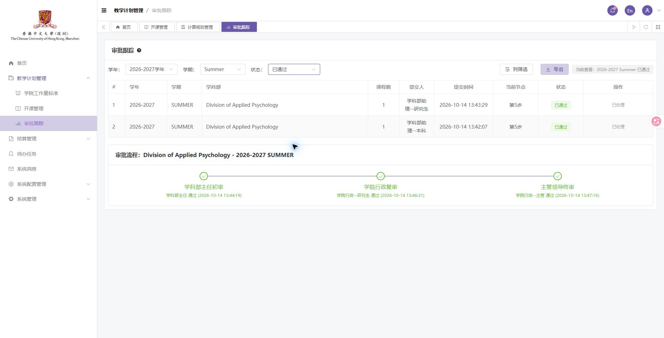
原始截图：screenshots/FLOW-FINAL-RECHECK.jpg。可在配套HTML点击原图放大。
混合频率与双教师分摊计划核对 COURSE-PLAN-02
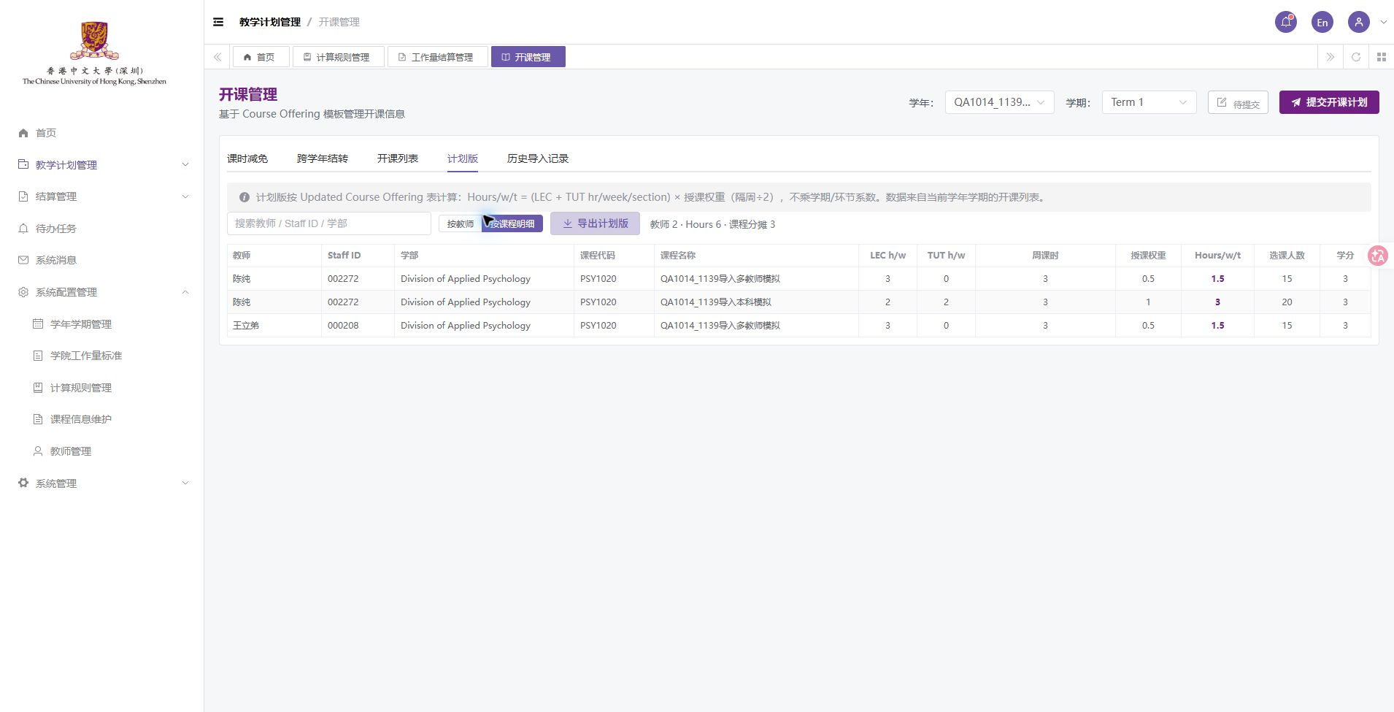
原始截图：screenshots/COURSE-PLAN-02.jpg。可在配套HTML点击原图放大。

